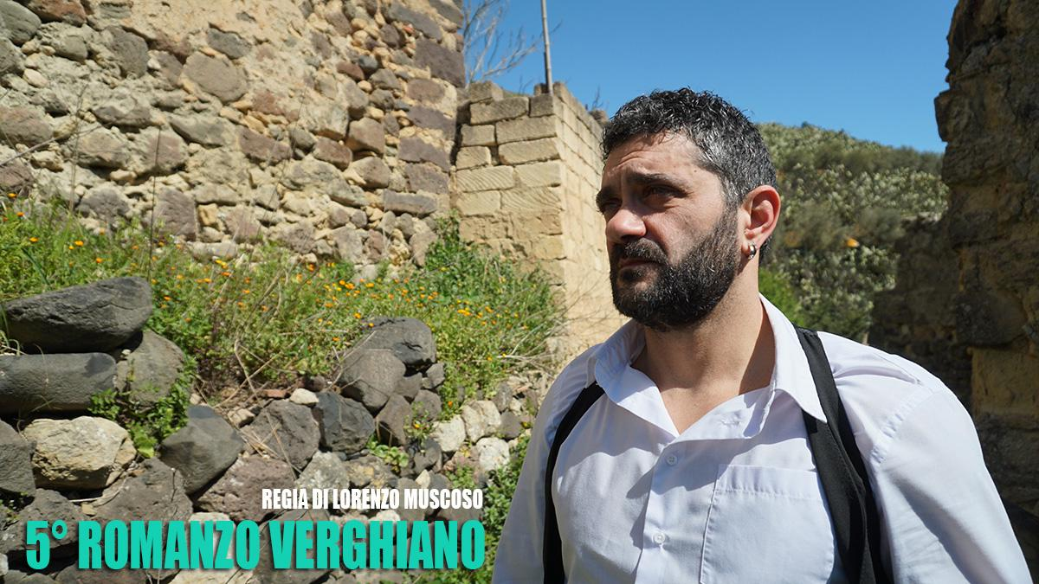
Location “LA VERGHIANA - CIRCOLO CULTURALE” Progetto Dreamworld Pictures

44° Sagra della Ricotta - Vizzini 25 aprile 2018
TEATRO - MUSICA - MOSTRE - MULTIMEDIALITA’

Spettacoli, a rotazione, ogni ora dalle 11 alle 18
All’ingresso verranno formati gruppi minimi di 30 persone
web site : www.vizzinisaporiesaperi.com | FB : facebook.com/vizzinisaporiesaperi

Il programma potrebbe subire modifiche si consiglia di consultare i web site e di registrarsi

Telefono | whatsapp | Telegram
342.78.04.182 | 371.35.03.714 | www.t.me/culturaverghiana

Cantastorie

Dal racconto di Alfio e Turiddu, alla celebrazione dei miti siciliani, non c’è cosa più autentica e genuina di ascoltare uno degli ultimi poeti del tempo..

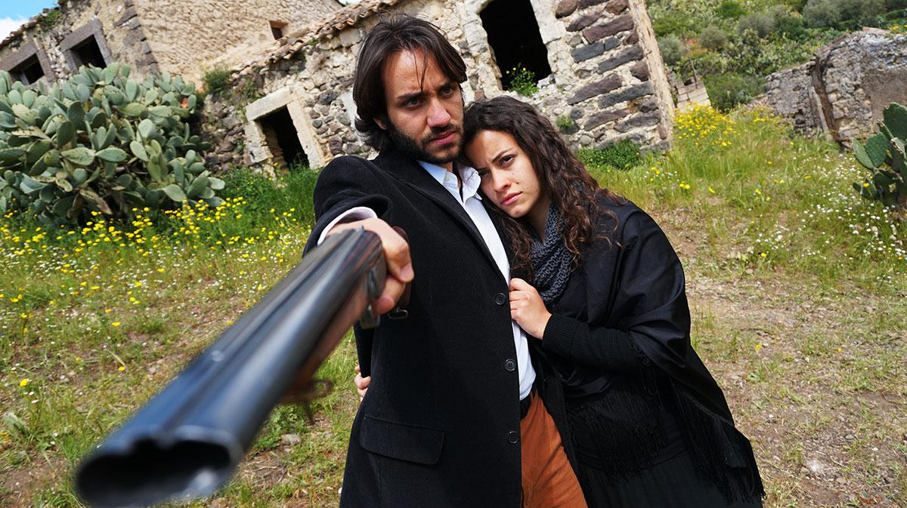 | 5° Romanzo Verghiano  Alla scoperta delle novelle verghiane, messe in scena con adattamento originale e accompagnamento musicale. Frammenti di Cavalleria Rusticana, L’Amante di Gramigna e Jeli Il pastore. Un appuntamento che si rinnova e continuando così la tradizione.
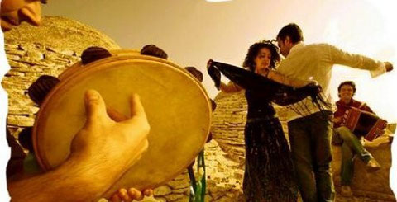 | Frammenti Folk  Allegri e suoni nei colori della Sicilia nelle usanze e costumi. Un occasione di vivere questa atmosfera gioiosa attraverso frammenti folkloristici dei Bella Morea
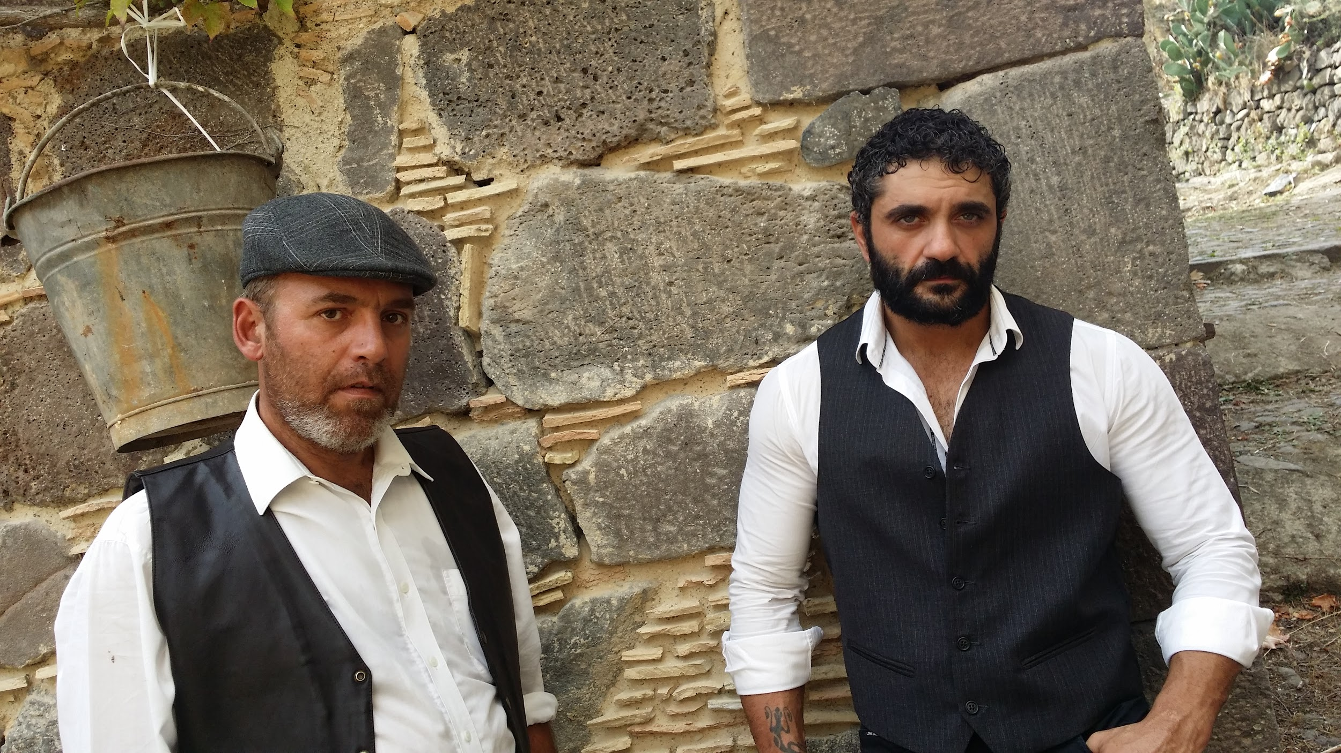 | Il Duello  Anteprima multimediale della celebre sfida tra compare Alfio e Turiddu che verrà proiettata nello schermo gigante facendovi vivere la vendetta d’onore dentro la magia della settima arte.
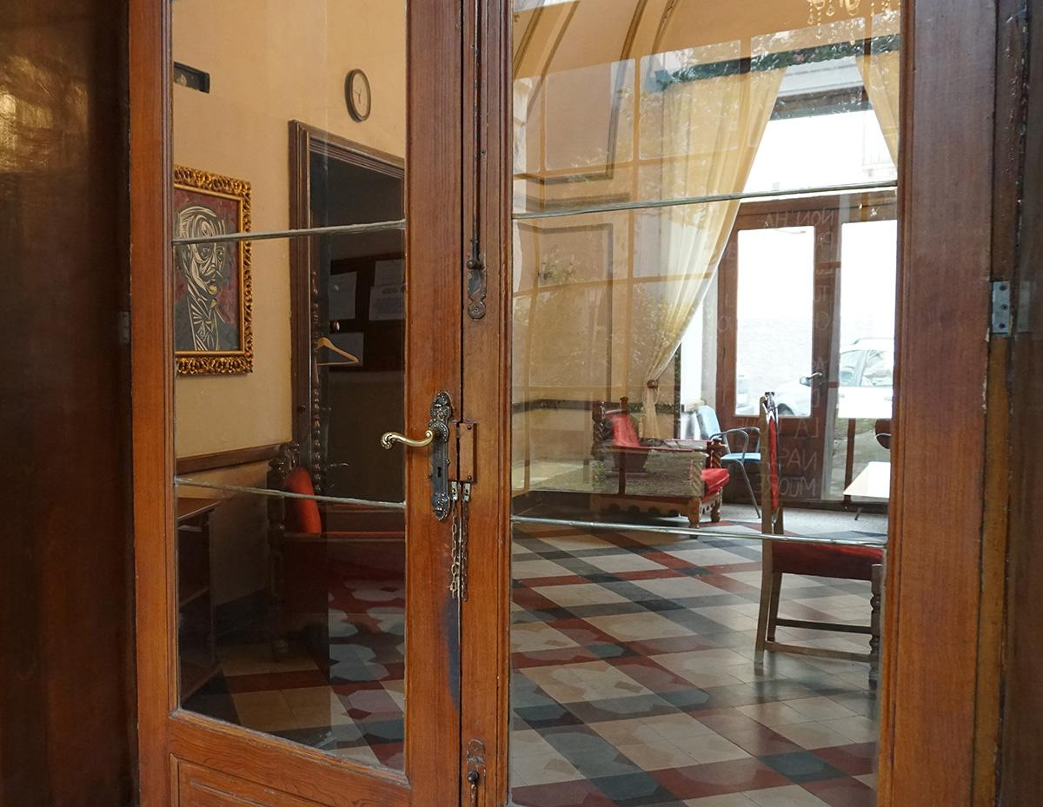 | Mostra Verghiana  Mostra fotografica con fotografie suggestive che svelano l’anima di una poesia intimista, con scatti che catturano momenti intensi delle messe in scene teatrali. Un occasione unica di vivere un’ esperienza formativa visiva. L’esibizione è prevista per giorno 24 e 25 aprile

